【事故报告】怀远县“2022·5•6”一般车辆伤害事故调查报告
来源：怀远县应急管理局 蚌埠市怀远县·政府信息公开(事故调查)
原文链接：https://www.ahhy.gov.cn/zfxxgk/public/29621/53043160.html
发布时间：2024-11-08 抓取时间：2026-10-14 正文含图，已嵌入原图

2022年5月6日，怀远县瑞恒建材有限公司院内发生一起车辆伤害事故，装载机驾驶员吕**倒车时不慎将现场人员李**撞倒、碾轧致其当场死亡。事故直接经济损失约101万元。
2022年9月13日，装载机驾驶员吕**被安徽省怀远县人民法院[2022]皖0321刑初357号《刑事判决书》以过失致人死亡罪依法追究刑事责任。
2024年8月5日，由县信访局接到信访案件后转至县应急管理局，8月6日，县人民政府成立怀远县“2022•5•6”一般事故调查组依法开展事故调查。
为查明事故原因，依法追究相关单位和人员责任，使相关责任人受到教育，落实事故整改措施，按照《中华人民共和国安全生产法》、《生产安全事故报告和调查处理条例》等有关法律法规规定，怀远县政府成立了由县委常委、副县长任组长，县检察院、县公安局、县应急局、县人社局、县总工会、淝南镇、淝南镇派出所等单位为成员的事故调查组（以下简称事故调查组）开展调查工作。事故调查组同时邀请了2名市安全生产专家参与事故调查。
事故调查组按照“四不放过”和“科学严谨、依法依规、实事求是、注重实效”的原则，通过现场勘验、调查取证、调阅资料、人员询问、论证分析等一系列工作,查明了事故经过、原因、人员伤亡情况和直接经济损失，分清了事故责任，并提出对事故有关责任单位和人员的处理建议，针对事故暴露出的问题提出了防范措施。
结合实际情况，经调查组综合认定，这是一起因装载机驾驶员倒车过程中未仔细观察，疏忽大意，造成一人伤亡的一般生产安全责任事故。
一、事故基本情况
（一）事故单位安全管理情况
经调查，承租方李**和巨*租用怀远县瑞恒建材有限公司东侧场地，各自出资为50%用于经营水稳材料、砂石生意。二人未与怀远县瑞恒建材有限公司签订承租合同和安全管理协议，仅仅只有口头约定等相关事宜。经查询相关资料、二人采用合伙经营形式开展生产经营活动，未注册公司等生产经营主体。经查看现场勘查照片，结合相关人员走访、询问，事发区域未悬挂安全管理相关制度和警示标识，未见安全生产投入相关资料、台账及设备设施。
（二）其他单位安全管理情况
怀远县瑞恒建材有限公司成立日期2019年08月27日，地址：安徽省蚌埠市怀远县淝南乡姚圩村（好兄弟农林公司院内），统一社会信用代码：91340321MA2U27MM82，法定代表人为路**，主要从事机制砂等建筑砂石加工。
怀远县瑞恒建材有限公司负责人路**未依法履行安全生产职责，也未委派其他人负责厂区内出租区域的安全管理工作，将本公司生产经营场所东西区域分别出租给不具备安全生产条件的李**、巨*、石**等人从事水稳料和砂石的生产经营，未对承租人的现场作业活动进行检查和统一协调管理，且双方未签订安全生产管理协议。
（三）现场有关人员情况
1.吕**，男，49岁，身份证号：3403************，受石**雇佣从事装载机驾驶，事发当天受李**邀请帮忙装运水稳料。事发时其驾驶装载机正在倒车。
吕**有货车驾驶经历，未接受装载机驾驶培训，其驾驶装载机技能为自学而成。
2.李**，男，30岁，身份证号：3403**************，怀远县瑞恒建材有限公司东边场地承租人之一（该场地系两人合租，另一人为巨*）。事发前询问吕**还差多少水稳料装完，在装载机行进区域停留，本次事故中被装载机碾轧致死。
3.巨*，3403**************，怀远县瑞恒建材有限公司东边场地承租人之一，李**合伙人。
4.路**，3403**************，怀远县瑞恒建材有限公司事故发生时担任企业法人。
5.石**，男，32岁，身份证号：3403*************，怀远县瑞恒建材有限公司西边场地承租人。
（四）现场勘察情况
事发时间：2022年5月6日16时许
事发地点：怀远县瑞恒建材有限公司院内靠近西北侧区域。
事故类别：依据《企业职工伤亡事故分类》（GB6441-1986），本次事故类别为：02车辆伤害，起因物为企业车辆（装载机），伤害方式为：运动物体撞人。本次事故中的不安全状态为：7.06.11未及时瞭望。
涉事车辆信息：车辆为轮胎式装载机，制造企业：英轩重工有限公司，型号：YX655HV，外廓尺寸：8345mm×3050mm×3440mm，制造日期：2021年07月31日。（信息来源：英轩重工有限公司出具的车辆合格证）
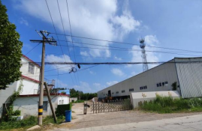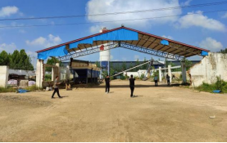
图1：事故单位 图2：事发现场（非第一现场）
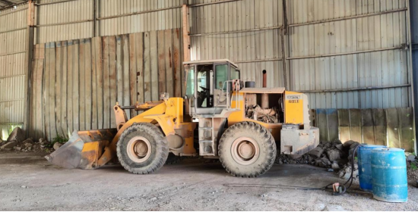
图3：事发时涉事企业车辆（铲车）
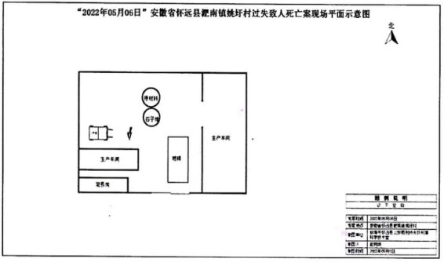
图4：事故现场图
二、事故发生经过、报告和应急救援情况
因市场经营环境不佳，怀远县瑞恒建材有限公司路**将生产场地租出，其中西厂区出租给石**作为砂石生产场地，东厂区出租给李**、巨*作为水稳料生产场地。现场管理由各承租人自行负责，路**不负责管理，双方均未签订安全生产管理协议。出租人路**和承租人李**、巨*、石**等人均认识，东、西厂区两边承租人的设备互有借用情况。承租人生产期间，怀远县瑞恒建材有限公司未对各承租人的生产现场进行安全检查，也未对各承租人的生产经营活动进行统一协调管理。
经查，吕**为石**雇佣的装载机驾驶员，2021年下半年来到怀远县瑞恒建材有限公司厂区内从事装载机驾驶。2022年5月5日下午，李**找到吕**请其帮忙次日拌水稳料、开装载机。5月5日下班后，吕**就没有回家住在厂内宿舍。
2022年5月6日，吕**给李**帮忙拌水稳料，上午从7时左右开始，一直到11时结束。下午13时左右，吕**继续进行拌水稳料，驾驶轮胎式装载机将拌好的水稳料往货车上装，截止下午16时许吕**已经装完了三车。16时左右，李**过来问吕**还有多少车能装完，吕**回答差不多还有三、四车。之后，吕**继续驾驶装载机装运水稳料，其在倒车时未仔细观察周边情况，不慎将李**碾轧。据公安问询笔录显示，吕**倒车时，在装载机的驾驶室内感觉车轮咯噔一下车身似有蹦起来，在意识轧到东西的情况下，就停车伸头外往看，发现李**倒在车前地面。吕**赶紧下车，下车后其慌了神，不知所措，现场有人喊“轧到人了”、“打120”。此时，现场搬运工陈**在厂门口拨打电话，陈**在厂门口抽烟，皖CD7973货车司机唐**在车上玩手机。听到喊声后，几人先后来到现场。陈**看到李**面朝上躺倒在装载机前，李**下巴有点歪，脸色发白，胸前有车轮胎斜横泥印的痕迹。
事发后，事故单位会计（过磅人员徐**）拨打了120电话，120急救人员赶到现场后，经检查李**已无生命特征。
2022年6月3日，李润（李**父亲）、张华绒（李**母亲）、李妙雯（李**女儿）向吕**提起刑事附带民事诉讼，要求赔偿200万元。
2022年9月7日，经调解，吕**、石**、巨*等人共同赔偿李**家属101万元，双方签署《谅解协议书》。
2022年9月13日，安徽省怀远人民法院分别作出[2022]皖0321刑初357号《刑事判决书》、[2022]皖0321刑初357号《刑事附带民事裁定书》，吕**因犯过失致人死亡罪，被判处有期徒刑一年四个月，缓刑一年六个月。
三、事故原因分析
（一）直接原因
吕**驾驶装载机倒车过程中未仔细观察周边环境，疏忽大意，未确认装载机右后方是否有人的情况下倒车，导致铲车轮胎撞倒、碾轧李**致其死亡，是事故发生的直接原因。
（二）间接原因
1.李**安全意识淡薄，未按照要求在作业区域佩戴劳动防护用品，在吕**驾驶装载机过程中询问工作进度后，未及时离开装载机作业区，将自己暴露于危险之中。
2.承租人安全生产投入不足，装载机作业区域未按照规定张贴安全警示标志、车辆驾驶人员未按照要求进行必要的安全教育培训，在作业过程中未做好安全注意事项等。
3.东边厂区承租方（李**，巨*）未按照安全生产法相关规定进行安全教育培训，未在其作业现场配备必要的安全警示标识和设备设施（反光镜），作业现场缺少必要的安全监管人员，安全生产投入不到位等。
四、事故责任认定和处理建议
（一）免于追究事故责任人员
1.李**，安全意识淡薄，未辨识到铲车在作业过程中存在的安全隐患、未及时离开装载机作业区，将自身暴露于危险环境之中，对事故发生负有责任，鉴于其在事故中死亡，建议免于追究其事故责任。
2.吕**，作为装载机驾驶员，未经过安全教育培训、未仔细观察周边环境，倒车过程中未做好瞭望确认装载机右后方是否有人，疏忽大意，对事故发生负有直接责任，鉴于其已履行事故赔偿职责，且已被追究刑事责任，建议免于追究其事故责任。
（二）建议给予行政处罚单位
怀远县瑞恒建材有限公司，作为厂房出租方，将场地出租给不具备安全条件和生产资质的个人用于砂石、水稳材料生产，未与承包人签订安全生产管理协议，未对承租单位进行统一协调管理，也未委派专人对其厂区出租区域进行日常安全检查并督促承租方消除安全隐患。建议由应急管理部门按照《安全生产法》第一百零三条第一款对该企业进行行政处罚。
（三）对事故责任单位的责任认定和处理建议
巨*和李**（合伙）作为个人承租方、租赁怀远县瑞恒建材有限公司东边厂区开展生产经营活动，安全生产资金投入不足、现场管理混乱，安全生产基础管理资料欠缺，未提供任何管理制度、操作规程、教育培训、安全检查和演练等材料。建议由应急管理部门依据《生产安全事故罚款处罚规定》第二十一条对承租人进行处罚。
（四）建议作出深刻书面检查单位
淝南镇人民政府作为怀远县瑞恒建材有限公司的属地管理部门，在安全生产检查中不严格，不细致，未按照“管行业必须管安全、管业务必须管安全、管生产经营必须管安全”要求，认真履行安全监督和属地政府管理职责，在日常安全监管工作存在盲区、漏洞。对事故负有监管责任，责令其向县政府作出深刻书面检查。
五、事故的主要教训
（一）生产经营单位主体责任落实不到位，未组织制定本单位的安全管理规章制度和操作规程，未组织开展安全生产风险分级管控和隐患排查治理双重预防机制建设。
（二）生产经营单位安全培训不到位，从业人员安全意识淡薄。装载机驾驶员未接受安全教育和装载机操作规程的培训，驾驶车辆时观察不细、疏忽大意，安全意识极为淡薄。
（三）生产经营单位未对现场作业活动进行统一协调管理，现场管理缺失，未按规范要求设置安全警示标志。厂区内监控装备覆盖不全，装载机作业等危险场所未安装视频监控设施，无法追溯还原事故现场情况。
六、事故整改和防范措施
（一）各生产经营主体要认真吸取事故教训，建立健全安全生产责任制度；完善出租区域内的安全管理工作，杜绝租而不管，与承租方及时签订安全管理协议和合同协议书，加强现场安全检查、巡查，及时消除事故隐患。
（二）各乡镇、街道（经开区）要加强属地企业安全监管力度，定期召开事故警示会、加强安全教育培训，通过聘请专家、购买第三方服务等灵活方式开展属地区域内全面隐患排查治理工作，提高隐患排查治理水平和效果。
（三）各乡镇、街道（经开区）要进一步加强对辖区生产经营单位的检查指导，加大厂中厂、园中园的执法检查和隐患整改，提升企业主要负责人的安全法治观念和责任意识，及时消除隐患，严防类似事故发生。

